분반 | 05 | 팀명 | 왕꿈틀이 | 작성자 | 학번: 2025271041  이름: 윤다영
주제: 기온 변화에 따른 주요 과일 재배지 이동 분석
1. 문제정의
저희 조는 최근 기온 변화에 따른 주요 과일 재배지 이동 현상을 분석하고자 했으며, 언론 보도에 따르면 기후 변화로 인해 사과와 복숭아의 재배지가 강원도로 북상하고 있어, 50년 후에는 사과 재배 적지가 사라지고 복숭아는 강원도까지 올라올 것이라는 전망이 있다. 또한, 감귤 재배지 역시 전국적으로 북상하고 있다는 문제 상황이 제시되고 있기에, 뉴스나 기사로 접하는 재배지 이동 현상을 실제 데이터를 통해 확인해보고자 했으며, 2010년부터 2024년까지의 지역별 온도 변화와 주요 과일(사과, 복숭아, 감귤)의 생산량 및 재배 면적 데이터를 비교 분석하여, 기후변화가 과일 재배지 이동에 미치는 영향을 분석하는 것을 목표를 선정하게 되었다.
2. 문제 해결 과정(1) -데이터 추출 및 가공 절차
기온 데이터: 기상청 기상자료개방포털 '기후통계분석', 기상자료개방포털[기후통계분석:통계분석:기온분석:그래프]
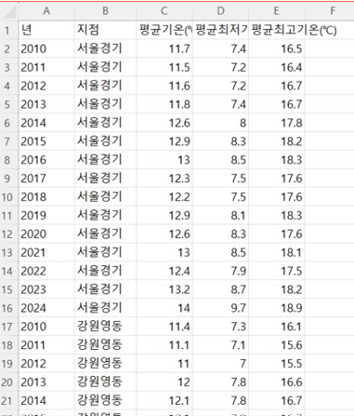
농작물 생산 데이터: 국가데이터처(KOSIS) '농작물생산조사(과실생산량)', 과실생산량(성과수)
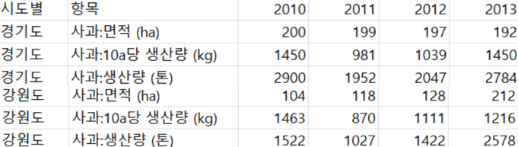
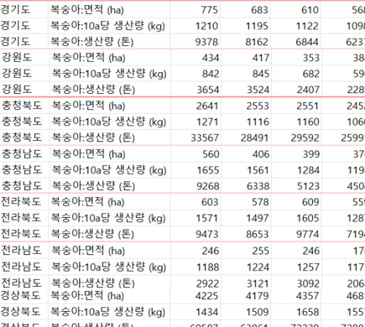

3. 문제 해결 과정(2) - 파이썬 알고리즘 및 주요 코드
본 프로젝트는 파이썬을 활용해 “기온 변화 → 과일 생산/재배 변화”를 같은 시간 축(2010~2024)에서 비교하도록 구성했다.
전체 분석 흐름(알고리즘)
1. 데이터 로드: 기온 CSV + 과일 생산 CSV 불러오기
2. 전처리: 필요 열만 선택, 결측치 처리, 지역명/연도 표준화
3. 추세 분석(그래프):
• 선택 지역(예: 경북 vs 강원, 제주 vs 전남 등)의 연도별 생산량 변화를 라인 그래프로 시각화
4. 공간 변화 분석(지도):
• 2010년과 2024년을 각각 필터링
• 시도 경계 데이터와 병합 후 과일별 재배 면적(또는 생산 지표)을 지도(Choropleth)로 표현
5. 결과 비교: 과일별로 “전통 주산지 vs 북쪽(또는 다른 지역)”의 변화 방향을 정리

사용한 주요 라이브러리/기능(대표)
• pandas: 데이터프레임 전처리, 그룹화, 필터링, 병합(merge)
• matplotlib(또는 seaborn): 연도별 생산량 추세 그래프
• geopandas: 시도 경계 데이터와 결합하여 지도 시각화(색상 농도 비교)
• (선택) 함수화: 연도/과일을 바꾸면 같은 코드로 다른 결과를 출력하도록 연도&과일 변경 가능한 구조로 정리
4. 결과 도출
4-1) 2010~2024 지역별 온도 변화
지역별 기온 데이터를 비교한 결과, 기간 전체에서 완만한 등락은 있더라도 장기적으로 상승 방향의 흐름이 확인되었다. 특히 남부/제주권은 기본적으로 기온 수준이 높고, 북부 지역도 상승 추세가 나타나면서 “작물이 자랄 수 있는 기후 조건”이 전반적으로 이동할 가능성이 커진다는 점을 확인했다.

4-2) 사과 재배지(생산) 이동 분석
사과는 전통적으로 특정 지역(예: 경북권)의 비중이 큰 과일이지만, 연도별 생산량 그래프를 비교했을 때 북쪽 지역(예: 강원권)에서 존재감이 커지는 흐름이 관찰되었다.
또한 2010년과 2024년 지도를 비교하면, 사과 관련 지표(재배 면적/생산)가 상대적으로 북쪽 방향으로 확장되는 모습을 시각적으로 확인할 수 있었다.

4-3) 복숭아 재배지(생산) 이동 분석
복숭아의 경우에도 2010~2024년 생산량 추세 비교에서 일부 지역의 비중 변화가 나타났고, 지도 비교에서는 기존 중심 지역에서 다른 지역으로 분포가 넓어지는 경향이 보였다. 특히 북쪽/중부권의 변화가 함께 나타나 “복숭아도 기후 변화에 따라 적지가 이동할 수 있다”는 가능성을 확인했다.

4-4) 감귤 재배지(생산) 이동 분석
감귤은 대표적으로 제주 중심의 작물로 인식되지만, 연도별 그래프 비교에서 제주 외 지역(예: 전남권) 생산/재배 지표가 확대되는 흐름이 나타났다.
지도 비교에서도 제주 집중은 유지되지만, 남해안권을 중심으로 분포가 넓어질 수 있다는 점을 시각화로 확인했다.
5. 분석 결과
기온 변화 그래프는 2010년부터 2024년까지 분석 대상 지역의 평균 기온이 전반적으로 상승 추세를 확인할 수 있었다. 특히, 사과 생산량 변화를 보면, 전통적인 주산지인 경상북도 외에 강원도에서 사과 생산량이 증가하는 것을 확인할 수 있다. 이는 기후 변화로 인해 사과 재배 적지가 북쪽으로 이동하고 있다는 언론 보도 내용과 일치하다. 복숭아와 감귤 재배 면적 지도 비교 결과에서도 재배지의 북상 현상이 나타났다. 결론적으로, 기후 변화는 주요 과일의 재배지를 지속적으로 북상시키고 있으며, 장기적으로는 일부 지역에서만 재배가 가능해질 것이라는 예측한다.
6. 자아성찰 및 프로젝트 진행 소감(개인별 작성)
프로젝트를 진행하면서 사회 문제를 직접 찾아보고 또한 그 사회문제를 해결방안을 생각하게 되면서 뉴스나 기사들을 찾아보며 평소에 관심없었던 문제들을 관심있게 바라보게 되면서 나의 사회적 인식이 향상된 것 같다. 팀으로 진행하여 의견이 다양해서 오히려, 좋았고 팀장인 다영이 다양한 의견을 한곳으로 모아주면서 다른 팀원들도 그것에 맞춰 주제를 더 구체화하여 팀워크에 대해 문제가 없었다. 다만 파이썬을 처음 배우는 거라 코드 짜는 것이 어려웠으나 팀원들과 함께 머리를 맞대고 할 수 있었다는 점이 매우 좋았다. 멘토님과 교수님의 피드백을 자세히 해주셔서 주제를 바꿀 수 있었다.
7. 동료평가
팀원명 주요업무 및 평가(참여도, 의사소통, 기여도, 적극성 등)
①윤다영 | 참여도 100%, 의사소통 100%, 기여도 100%, 적극성 100% | ②문경지 | 참여도 100%, 의사소통 100%, 기여도 100%, 적극성 100%
③박주아 | 참여도 100%, 의사소통 100%, 기여도 100%, 적극성 100% | ④박찬민 | 참여도 100%, 의사소통 100%, 기여도 100%, 적극성 100%
*평가기준 : 주제 적합성 및 창의성, 문제 해결방법의 효율성, 데이터 추출 및 가공, 코드 활용의 수준, 시각화 결과의 심미성, 보고서 작성, 발표 등

